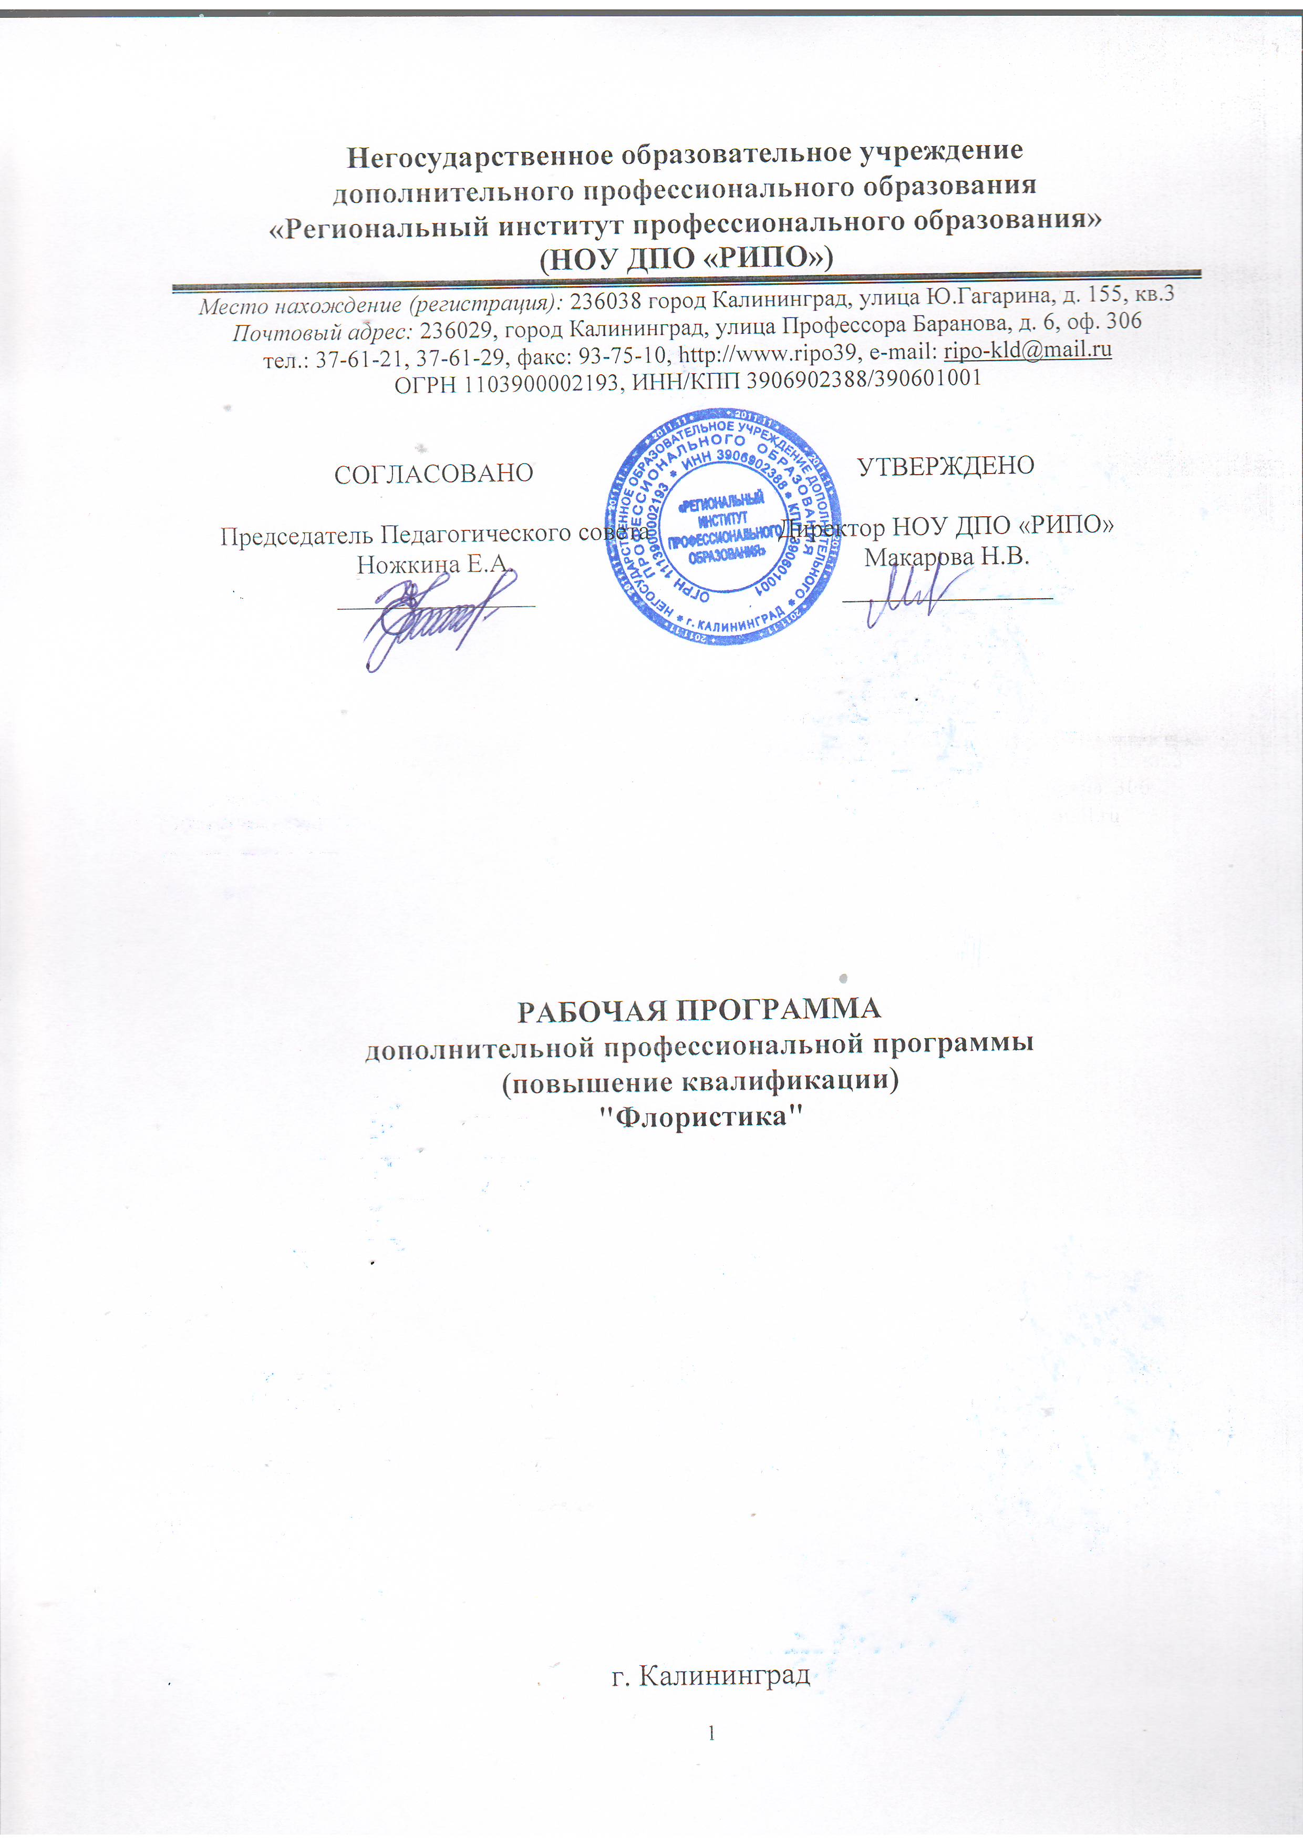
СОДЕРЖАНИЕ

1. Введение
Тема 1.Флористика
Основные понятия.
Тема 2. Основные стили флористики.
Тема 3. Клубная аранжировка. Профессиональная аранжировка. Флористические приспособления (оазис, губка, проволока, колюще-режущие предметы)
Тема 4. Цветочные сочетания в композициях
Тема 5. Флористическая композиция.
Тема 6. Композиции из сухоцветов
Тема 7. Искусственные цветы
Тема 8. Праздничная, свадебная флористика. Новогодние и Рождественские композиции
Тема 9. Цветочный этикет. Цветоведение
Тема 10. Правила закупки и хранения. Практикум
2. Методические рекомендации по изучению курса.
3. Контрольные задания
4. Литература

1. ВВЕДЕНИЕ

Данный курс носит практический характер. Мотивация слушателей базируется на актуальности содержания курса. Программа художественно-эстетического цикла, являясь прикладной, носит практико – ориентированный характер и направлена на овладение учащимися основными приёмами обработки природных материалов. Обучение по данной программе создаёт благоприятные условия для интеллектуального и духовного воспитания личности, социально-культурного и профессионального самоопределения, развития познавательной активности и творческой самореализации учащихся. Развивается дизайнерское мышление и технические навыки.
Занятия по флористике развивают культуру зрительного восприятия предметов и явлений окружающей действительности и произведений искусства, учат изображать предмет во взаимосвязи с пространством, окружающей средой, освещением и учетом его цветовых особенностей, развить зрительную память, учит учащихся работать по памяти, представлению и воображению, знакомит с основами изоискусства: с теоретическими основами живописи, с основами цветоведения, перспективы, теории теней, композиции, с технологией и техникой выполнения работы.
.

2. СОДЕРЖАНИЕ ТЕМ КУРСА
«Флористика»

Тема 1. Флорстика
Основные понятия.
Значение флористики современном мире.
Тенденции в развитии классических и новаторских
направлений.
Тема 2.Основные стили флористики.
Вегетативный стиль
Декоративный стиль
Форма-линейный стиль
Параллельный стиль
Массивный стиль
Линейный стиль
Смешанный стиль
Английский стиль (викторианский, тюдоровский, эдвардианский)
Плоскостная флористика
Бонсай. Икебана
Тема 3. Клубная аранжировка. Профессиональная аранжировка.

Тема 4. Флористические приспособления (оазис, губка, проволока, колюще-режущие предметы.

Тема 5. Цветочные сочетания в композициях
Флористическая композиция.
Общее представление об основных законах и приемах ландшафтного дизайна.
Композиция. Перспектива. Цвет. Основы цветоведения. Свет.
Рисунок. Эскиз. Акварель. График
Тема 6. Композиции из сухоцветов
Подбор цветов для сухих букетов
Консервация. Правила сушки.
Добавки
Виды обработки сухих растений
Тема 7.Искусственные цветы
Праздничная, свадебная флористика. Новогодние и Рождественские композиции

Тема 8. Цветочный этикет. Цветоведение

Тема 9. Правила закупки и хранения. Практикум
Стадии закупки
Правила хранения.
Температурный режим. Современные добавки
Место расстановки в торговом зале
Стадии использования цветка в букете и композиции
Калькуляция

3. МЕТОДИЧЕСКИЕ РЕКОМЕНДАЦИИ ПО ИЗУЧЕНИЮ КУРСА.

Для лучшего восприятия и закрепления тем, пройденных во время аудиторных занятий каждый слушатель должен проводить также самостоятельную работу.
Организация самостоятельной работы слушателей основана на выполнении ими специально подготовленных заданий для самостоятельной работы по каждой из изучаемых тем курса. Такой подход обусловлен необходимостью помощи слушателям в практическом освоении новых для них представлений, подходов, в овладении и умении применять их в практической деятельности на своем рабочем месте по должности.
При организации самостоятельной работы слушателей предусматривается выполнение ими следующих видов работ:
- выполнение заданий для самостоятельной работы, предусмотренных программой по каждой из тем курса;
- самостоятельное изучение рекомендованной литературы и сборника дополнительных методических материалов по курсу;
- самостоятельная индивидуальная или групповая проработка тематических направлений, предусмотренных программой курса;
- приобретение навыков использования полученных знаний в практической работе на своем рабочем месте;
- подготовка проектной документации;
- освоение навыков рисунка;
- подготовка к итоговому тесту;
- подготовка, разработка и воплощение итогового задания.

4. КОНТРОЛЬНЫЕ ЗАДАНИЯ

В соответствии с требованиями по оценке качества освоения слушателями образовательной программы проводится промежуточная и итоговая аттестация слушателей.

Вопросы для подготовки к промежуточной и итоговой аттестации:

- Основные стили
- История флористики
- Типы растительных объектов
- Добавки
- Основные техники
- Правила хранения
- Правила композиции
- Техника составления букетов
- Горшечные растения. Ассортимент. Агротехника
- Калькуляционные карточки
- Правила совмещения цветов в композиции
- Строение растений. Различия
- Флористические приспособления
- Сушка. Понятие. Основные техники
- Выбеливание
- Икебана
- Бонсай
- Параллельная техника
- Брак во флористике
- Техника безопасности
- Работа с клиентом
- Оформление праздников цветами

Выпускная работа
- Работа носит практический характер. Выполняется 3 часа. Предоставляется выполненная работа и письменное обоснование.
- Обоснование включает в себя: творческий проект, требования к творческому проекту, содержание проекта, технологическая последовательность выполнения проекта, оформление проекта, презентация к проекту, защита проекта. Изготовление изделия.

